TRƯỜNG ĐẠI HỌC SÀI GÒN
KHOA CÔNG NGHỆ THỒNG TIN



BÁO CÁO ĐỒ ÁN HỌC PHẦN TÍNH TOÁN THÔNG MINH

ĐỀ TÀI: ỨNG DỤNG THUẬT TOÁN TỐI ƯU HÓA ĐÀN KIẾN ĐỂ TÌM ĐƯỜNG ĐI NGẮN NHẤT TRONG ĐỒ THỊ

Sinh viên thực hiện : TRẦN HỒ MINH HẢI 3123410092
TRƯƠNG VĂN THIỆN 3123410356
LÊ THỊ TRÚC LY 3123410210
PHẠM VĂN TUẤN 3123410413

Giảng viên hướng dẫn : TS. HUỲNH MINH TRÍ

TP.HỒ CHÍ MINH, tháng 12 năm 2025
TRƯỜNG ĐẠI HỌC SÀI GÒN
KHOA CÔNG NGHỆ THỒNG TIN

BÁO CÁO ĐỒ ÁN HỌC PHẦN TÍNH TOÁN THÔNG MINH

ĐỀ TÀI: ỨNG DỤNG THUẬT TOÁN TỐI ƯU HÓA ĐÀN KIẾN ĐỂ TÌM ĐƯỜNG ĐI NGẮN NHẤT TRONG ĐỒ THỊ

TP.HỒ CHÍ MINH, tháng 12 năm 2025

- Lý do chọn đề tài
…………………………………………………………………………………………………………………………………………………………………………………………………………………………………………………………………………………………………………………………………………………………………………………………………………………….

- Mục đích nghiên cứu
…………………………………………………………………………………………………………………………………………………………………………………………………………………………………………………………………………………………………………………………………………………………………………………………………………………….

- Tình hình nghiên cứu
…………………………………………………………………………………………………………………………………………………………………………………………………………………………………………………………………………………………………………………………………………………………………………………………………………………….

- Phạm vi nghiên cứu
…………………………………………………………………………………………………………………………………………………………………………………………………………………………………………………………………………………………………………………………………………………………………………………………………………………….

- Kết cấu của báo cáo
Báo cáo gồm các phần chính sau:
- Chương 1:
- Chương 2:
- Chương 3:
- Chương 4:
- Chương 5:

MỞ ĐẦU

(Mẫu)
LỜI CẢM ƠN
( bold, size 16, xếp sau trang lời mở đầu)

size 13 ……………………………………………………………………………..
……………………………………………………………………………………..
……………………………………………………………………………..………
……………………………………………………………………………..………
……………………………………………………………………………..………
……………………………………………………………………………..………
……………………………………………………………………………..………
……………………………………………………………………………..………
……………………………………………………………………………..………

NHẬN XÉT CỦA GIẢNG VIÊN
MỤC LỤC

……………………………………………………………………………………..
……………………………………………………………………………………..
……………………………………………………………………………..………
……………………………………………………………………………..………
……………………………………………………………………………..………
……………………………………………………………………………..………
……………………………………………………………………………..………
……………………………………………………………………………..………
……………………………………………………………………………..………
…………………………………………………………………………..…………
……………………………………………………………………………..………
……………………………………………………………………………..………
……………………………………………………………………………..………
……………………………………………………………………………..………
……………………………………………………………………………..………
……………………………………………………………………………..………
……………………………………………………………………………..………
……………………………………………………………………………..………
……………………………………………………………………………..………
……………………………………………………………………………..………
……………………………………………………………………………..………
……………………………………………………………………………..………
……………………………………………………………………………..………
……………………………………………………………………………..………
……………………………………………………………………………..………
……………………………………………………………………………..………
……………………………………………………………………………..………
……………………………………………………………………………..………
……………………………………………………………………………..………
……………………………………………………………………………..………
……………………………………………………………………………..………
……………………………………………………………………………..………
……………………………………………………………………………..………

(Chèn mục lục tự động: References/Table of Contents)
Chương 1 Giới thiệu tổng quan 1
1.1 Đặt vấn đề 1
1.1.1 Giới thiệu Siêu thuật toán Tối ưu hóa Đàn kiến (ACO) 1
1.2 Mục tiêu nghiên cứu 1
1.3 Phạm vi và đối tượng nghiên cứu 2
1.4 Cấu trúc báo cáo 2
Chương 2 Cơ sở lý thuyết 4
2.1 Thuật toán Tối ưu hóa Đàn kiến (ACO) 4
2.2 Bài toán Đường đi Ngắn nhất (Shortest Path Problem) 5
2.3 Thuật toán tối ưu hóa đàn kiến để tìm đường đi ngắn nhất trong đồ thị 5
Chương 3 Thuật toán ACO cho bài toán đường đi ngắn nhất 6
3.1 Mô hình bài toán 6
3.1.1 Biểu diễn đồ thị 6
3.1.2 Ma trận chi phí 6
3.2 Thiết kế thuật toán 6
3.2.1 Khởi tạo thuật toán và tham số 7
3.2.2 Phương pháp tìm đường đi 8
3.2.3 Lụa chọn đỉnh tiếp theo 8
3.2.4 Cập nhật Vệt Pheromone 9
3.2.5 Điều kiện kết thúc thuật toán 9
Chương 4 Thực nghiệm và đề xuất 11
4.1 Thiết lập thực nghiệm 11
4.1.1 Môi trường thử nghiệm 11
4.1.2 Dữ liệu đầu vào 11
4.1.3 Tham số cài đặt 12
4.2 Kết quả thực nghiệm 12
4.2.1 Quy trình thực thi 12
4.2.2 Minh họa kết quả 12
4.2.3 Biểu đồ hội tụ 13
4.2.4 So sánh kết quả 13
4.3 Phân tích và thảo luận 14
4.3.1 Ảnh hưởng của tham số 14
4.3.2 Hiệu quả thuật toán 14
4.3.3 Ưu điểm và hạn chế 14
Chương 5 Kết luận và hướng phát triển 15
5.1 Kết luận 15
5.1.1 Tóm tắt kết quả đạt được 15
5.1.2 Đóng góp của nghiên cứu 15
5.2 Hướng phát triển 15
5.2.1 Cải tiến thuật toán 15
5.2.2 Ứng dụng mở rộng 15

DANH MỤC TÀI LIỆU THAM KHẢO 19

DANH MỤC CÁC BẢNG
(In đậm, in hoa, size16)
(Chèn danh mục hình ảnh tự động: References/Insert Table of Figures, chọn nhãn phù hợp)

Trang
Bảng 1. Bảng mô tả tham số cho thuật toán 8
Bảng 2. Ma trận kề của đồ thị 11
DANH MỤC HÌNH
(Chèn danh mục hình ảnh tự động: References/Insert Table of Figures, chọn nhãn phù hợp)
Trang
Hình 1. Hình ảnh đàn kiến tìm thức ăn 4
Hình 2. Hình ảnh mô tả quá trình lan tỏa pheromone trên đường đi 4
Hình 3. Hình ảnh các đỉnh (tọa độ) 11
Hình 4. Hình ảnh kết quả tổng trọng số của đường đi ngắn nhất ở mỗi lần lặp 13

DANH MỤC CỤM TỪ VIẾT TẮT

STT | Cụm từ | Viết tắt
1 | Ant Colony Optimization | ACO
2 | Shortest Path Problem | SPP
3

Giới thiệu tổng quan

Đặt vấn đề

1.1.1 Giới thiệu Siêu thuật toán Tối ưu hóa Đàn kiến (ACO)
Siêu thuật toán Tối ưu hóa Đàn kiến (Ant Colony Optimization - ACO) là một phương pháp tối ưu hóa thuật toán đa năng, được xây dựng dựa trên sự quan sát hành vi tìm kiếm thức ăn của loài kiến trong tự nhiên. Được đề xuất lần đầu bởi Marco Dorigo vào năm 1992, ACO đã phát triển mạnh mẽ và trở thành một hướng nghiên cứu thành công, đặc biệt trong lĩnh vực áp dụng các thuật toán bầy đàn để giải quyết các bài toán tối ưu hóa tổ hợp phức tạp.
Nguồn cảm hứng cốt lõi cho thuật toán này bắt nguồn từ khả năng đáng kinh ngạc của loài kiến Argentine (Linepithema humile) trong việc xác định và duy trì con đường tối ưu nhất giữa tổ của chúng và một nguồn thức ăn. Cơ chế này được vận hành thông qua hiện tượng Stigmergy — một hình thức trao đổi thông tin gián tiếp thông qua môi trường bằng cách để lại một chất hóa học gọi là pheromone.
Khi di chuyển, mỗi con kiến để lại một lượng pheromone nhất định trên đường đi của nó. Những con kiến khác có xu hướng lựa chọn những con đường có nồng độ pheromone dày đặc hơn. Mặc dù pheromone có tính bay hơi theo thời gian, làm giảm dần sức hấp dẫn của các tuyến đường không được củng cố, nhưng một đường đi càng ngắn thì càng được nhiều kiến di chuyển qua trong một khoảng thời gian ngắn, dẫn đến việc được "đánh dấu" bằng nồng độ pheromone cao hơn và do đó, càng có nhiều khả năng được các kiến tiếp theo lựa chọn.
Cơ chế này tạo ra một vòng lặp phản hồi tích cực cho các tuyến đường ngắn hơn (vì chúng được củng cố nhanh hơn) và phản hồi tiêu cực cho các đường đi dài hơn. Đồng thời, tính chất bay hơi của pheromone đóng vai trò then chốt trong việc ngăn chặn sự hội tụ sớm vào một giải pháp cục bộ, từ đó khuyến khích việc khám phá các đường đi mới và điều chỉnh quá trình lựa chọn tuyến đường một cách linh hoạt. Nhờ những đặc tính ưu việt này, ACO đã chứng minh được tính hiệu quả vượt trội trong việc giải quyết các bài toán NP-khó, thường có khả năng tạo ra các giải pháp chất lượng cao (gần tối ưu) trong một khoảng thời gian tính toán chấp nhận được.

Mục tiêu nghiên cứu
Báo cáo này được thực hiện nhằm hướng đến các mục tiêu cụ thể sau:
- Trình bày cơ sở lý thuyết: Nghiên cứu và hệ thống hóa một cách có hệ thống các nguyên lý, mô hình và cơ chế hoạt động của siêu thuật toán Tối ưu hóa Bầy Kiến (ACO).
- Ứng dụng và đánh giá: Thiết kế, xây dựng và triển khai một phiên bản cụ thể của thuật toán ACO, được đặt tên là ShortestPathACO, để giải quyết bài toán đường đi ngắn nhất (Shortest Path Problem - SPP) trên đồ thị.
- Phân tích hiệu năng: So sánh, đối chiếu kết quả và hiệu suất của thuật toán ShortestPathACO với các thuật toán kinh điển khác để làm rõ ưu điểm, nhược điểm và tính khả thi trong thực tế.

Phạm vi và đối tượng nghiên cứu
Đối tượng nghiên cứu:
- Thuật toán siêu heuristic Tối ưu hóa Bầy Kiến (ACO) và các tham số ảnh hưởng đến hiệu suất của nó.
- Bài toán đường đi ngắn nhất (Shortest Path Problem - SPP) trên đồ thị có trọng số không âm.
Phạm vi áp dụng:
- Báo cáo tập trung vào việc giải quyết bài toán đường đi ngắn nhất từ một đỉnh nguồn tới một đỉnh đích cụ thể.
- Thuật toán được phát triển và đánh giá chủ yếu thông qua mô phỏng trên các đồ thị mẫu và ma trận khoảng cách được xác định trước.
- Việc phân tích sẽ xoay quanh chất lượng lời giải (độ dài đường đi), tốc độ hội tụ và ảnh hưởng của các tham số (số lượng kiến, tỷ lệ bay hơi, trọng số heuristic...). Các ứng dụng mở rộng sang các bài toán biến thể khác như TSP (Bài toán người bán hàng) sẽ không nằm trong phạm vi chính của báo cáo này

Cấu trúc báo cáo
Báo cáo được kết cấu thành 05 chương chính, trình bày một cách có hệ thống hành trình nghiên cứu từ cơ sở lý thuyết, thiết kế giải pháp, đánh giá thực nghiệm cho đến kết luận và định hướng tương lai. Cụ thể như sau:
Chương 1: Giới thiệu tổng quan
Chương này đặt vấn đề cho toàn bộ báo cáo, nêu rõ sự cần thiết của việc nghiên cứu bài toán đường đi ngắn nhất và vai trò của thuật toán tối ưu bầy kiến. Đồng thời, chương cũng xác định rõ mục tiêu, phạm vi và đối tượng nghiên cứu, cung cấp một cái nhìn toàn cảnh về hướng tiếp cận và giới hạn của đề tài.
Chương 2: Cơ sở lý thuyết
Chương tập trung xây dựng nền tảng lý thuyết cho việc phát triển thuật toán. Nội dung bao gồm việc giới thiệu chi tiết về Bài toán Đường đi Ngắn nhất (SPP) và các thuật toán truyền thống, đồng thời đi sâu vào nguyên lý,
mô hình toán học và các biến thể của siêu thuật toán Tối ưu hóa Bầy kiến (ACO), tạo cơ sở vững chắc cho việc thiết kế giải pháp ở chương tiếp theo.
Chương 3: Thuật toán ACO cho bài toán đường đi ngắn nhất
Đây là chương trọng tâm của báo cáo, trình bày chi tiết quá trình thiết kế và triển khai thuật toán ShortestPathACO. Chương sẽ mô tả mô hình bài toán, kiến trúc lớp thuật toán, các tham số quan trọng, và quy trình vận hành từng bước (bao gồm chọn lựa đường đi, tạo lộ trình và cập nhật pheromone) để giải quyết bài toán SPP.

Chương 4: Thực nghiệm và đề xuất
Chương này đánh giá hiệu quả thực tế của thuật toán đã được xây dựng. Nội dung bao gồm thiết lập môi trường thử nghiệm, tiến hành chạy thuật toán trên các bộ dữ liệu mẫu, phân tích kết quả về độ chính xác và tốc độ hội tụ, so sánh với các phương pháp khác. Từ kết quả phân tích, các đề xuất để điều chỉnh tham số và cải tiến thuật toán cũng sẽ được đưa ra.

Chương 5: Kết luận và hướng phát triển
Chương cuối cùng tổng kết lại toàn bộ kết quả nghiên cứu, nêu bật những đóng góp chính của báo cáo và kết luận về tính khả thi của phương pháp. Đồng thời, chương cũng chỉ ra những hạn chế còn tồn tại và đề xuất các hướng phát triển trong tương lai cho nghiên cứu này, như mở rộng ứng dụng cho các bài toán phức tạp hơn hoặc kết hợp với các kỹ thuật trí tuệ nhân tạo khác.

Cơ sở lý thuyết

Thuật toán Tối ưu hóa Đàn kiến (ACO)
Thuật toán Tối ưu hóa Đàn kiến (Ant Colony Optimization – ACO) là một phương pháp metaheuristic (siêu heuristic) được phát triển dựa trên hành vi tự nhiên của loài kiến trong quá trình tìm kiếm thức ăn. Trong thực tế, khi di chuyển, kiến để lại một lượng chất hóa học gọi là pheromone trên đường đi. Những con đường có nồng độ pheromone cao hơn sẽ được ưu tiên lựa chọn bởi các cá thể khác, nhờ đó dần dần hình thành nên con đường ngắn nhất từ tổ đến nguồn thức ăn. Ý tưởng này đã được các nhà khoa học trừu tượng hóa và mô hình hóa thành một thuật toán tối ưu, trong đó mỗi “con kiến” đại diện cho một tác nhân tìm kiếm nghiệm trong không gian lời giải.
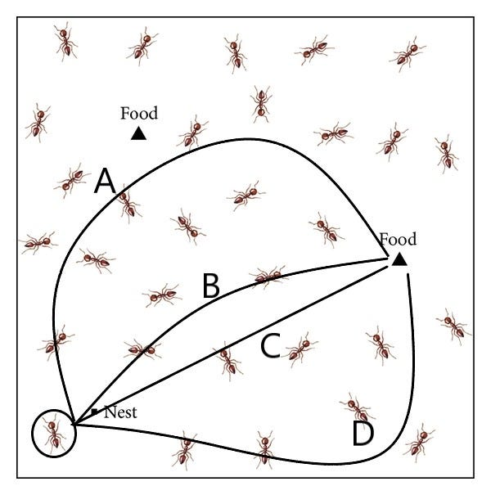
Hình 1. Hình ảnh đàn kiến tìm thức ăn
Nguyên lý hoạt động của ACO dựa trên hai yếu tố chính: pheromone và thông tin heuristic. Pheromone đại diện cho kinh nghiệm tập thể được tích lũy trong quá trình lặp của thuật toán, trong khi heuristic thể hiện tri thức cục bộ, chẳng hạn như khoảng cách giữa các đỉnh trong bài toán đồ thị. Một số thành phần cơ bản của thuật toán ACO bao gồm: tập hợp kiến nhân tạo, ma trận pheromone, hàm xác suất lựa chọn bước đi, cơ chế cập nhật pheromone và điều kiện dừng thuật toán. Các tham số quan trọng thường được sử dụng gồm số lượng kiến, số vòng lặp, hệ số bay hơi pheromone và các hệ số điều chỉnh mức độ ảnh hưởng của pheromone và heuristic.
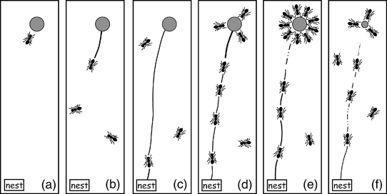
Hình 2. Hình ảnh mô tả quá trình lan tỏa pheromone trên đường đi

Về ưu điểm, ACO có khả năng thích nghi tốt với các bài toán tối ưu tổ hợp phức tạp, không yêu cầu tính liên tục của hàm mục tiêu và dễ dàng mở rộng sang nhiều dạng bài toán khác nhau. Thuật toán cũng có khả năng tìm nghiệm tốt trong không gian lớn nhờ cơ chế học tập dựa trên đàn. Tuy nhiên, ACO cũng tồn tại một số hạn chế như thời gian hội tụ có thể chậm, dễ rơi vào nghiệm cục bộ nếu tham số không được điều chỉnh hợp lý, và chi phí tính toán tăng cao khi kích thước bài toán lớn.

Bài toán Đường đi Ngắn nhất (Shortest Path Problem)
Bài toán Đường đi Ngắn nhất (Shortest Path Problem) là một trong những bài toán cơ bản và quan trọng trong lý thuyết đồ thị và khoa học máy tính. Mục tiêu của bài toán là tìm ra con đường có tổng trọng số nhỏ nhất giữa hai đỉnh trong một đồ thị có trọng số, trong đó trọng số thường biểu diễn khoảng cách, thời gian, chi phí hoặc năng lượng tiêu hao. Tùy theo yêu cầu cụ thể, bài toán có thể được phân loại thành nhiều dạng khác nhau như: tìm đường đi ngắn nhất từ một điểm đến một điểm, từ một điểm đến tất cả các điểm, hoặc tìm đường đi ngắn nhất giữa mọi cặp đỉnh trong đồ thị.
Bài toán này có rất nhiều ứng dụng thực tiễn trong đời sống và kỹ thuật, chẳng hạn như xác định tuyến đường tối ưu trong hệ thống định vị GPS, tối ưu hóa lộ trình vận chuyển hàng hóa, thiết kế mạng máy tính, điều phối giao thông và lập lịch sản xuất. Trong các hệ thống lớn và động, việc tìm ra đường đi ngắn nhất không chỉ giúp tiết kiệm chi phí mà còn nâng cao hiệu suất vận hành. Chính vì vậy, Shortest Path Problem luôn là trọng tâm nghiên cứu của nhiều thuật toán cổ điển như Dijkstra, Bellman-Ford và Floyd-Warshall, cũng như các thuật toán hiện đại dựa trên trí tuệ nhân tạo như ACO.

Thuật toán tối ưu hóa đàn kiến để tìm đường đi ngắn nhất trong đồ thị
Trong bài báo cáo này, chúng em tập trung trình bày việc triển khai thuật toán Tối ưu hóa Đàn kiến (ACO) nhằm giải quyết bài toán tìm đường đi ngắn nhất trong môi trường đồ thị. Cấu trúc của thuật toán được xây dựng xoay quanh lớp AntColony cùng với các tham số đầu vào quan trọng như: số lượng kiến (n_ants), số vòng lặp (n_iterations), hệ số bay hơi pheromone (decay), và các hệ số heuristic bao gồm α (mức ảnh hưởng của pheromone) và β (mức ảnh hưởng của khoảng cách). Các tham số này đóng vai trò quyết định đến tốc độ hội tụ và chất lượng nghiệm của thuật toán.
Thuật toán hoạt động dựa trên cơ chế xác suất, trong đó mỗi con kiến tại một đỉnh sẽ lựa chọn đỉnh tiếp theo dựa trên hàm xác suất phụ thuộc vào lượng pheromone và khoảng cách tương đối. Cách tiếp cận này giúp cân bằng giữa khai thác nghiệm tốt đã tìm được (exploitation) và khám phá nghiệm mới (exploration). Sau mỗi vòng lặp, pheromone được cập nhật bằng cách tăng cường trên các cạnh thuộc đường đi tốt và giảm dần theo hệ số bay hơi, từ đó dần hướng toàn bộ đàn hội tụ về đường đi tối ưu.

Thuật toán ACO cho bài toán đường đi ngắn nhất

3.1 Mô hình bài toán
Tài liệu này tập trung giải quyết Bài toán Đường đi Ngắn nhất (Shortest Path Problem - SPP), một vấn đề cốt lõi và có tính ứng dụng sâu rộng trong lĩnh vực khoa học máy tính và nghiên cứu hoạt động. Về bản chất, SPP yêu cầu tìm ra hành trình có tổng chi phí (thường là khoảng cách hoặc thời gian) nhỏ nhất để di chuyển từ một điểm nguồn tới một điểm đích trong một mạng lưới. Mặc dù nghe có vẻ đơn giản, việc tìm ra lời giải tối ưu cho các mạng lưới phức tạp, với hàng nghìn thậm chí hàng triệu nút, là một thách thức tính toán to lớn.
Ý nghĩa thực tiễn đầu tiên và dễ thấy nhất của SPP nằm ở lĩnh vực điều hướng và hậu cần. Các hệ thống chỉ đường thông minh như Google Maps, Waze, hay các nền tảng giao đồng, giao hàng đều dựa trên thuật toán giải quyết SPP. Khi một tài xế cần tìm tuyến đường nhanh nhất từ nhà đến sân bay, hay một công ty vận chuyển cần lập kế hoạch giao hàng cho một đội xe để tiết kiệm nhiên liệu và thời gian, họ đang thực chất là yêu cầu giải một phiên bản của SPP. Việc tối ưu hóa lộ trình không chỉ giúp tiết kiệm chi phí đáng kể mà còn góp phần giảm thiểu ùn tắc giao thông và phát thải carbon.

3.1.1 Biểu diễn đồ thị
Bài toán được định nghĩa trên một đồ thị có hướng (directed graph).
- Đồ thị được ký hiệu là G = (V,E).
- V là tập hợp các đỉnh (vertices).
- E là tập hợp các cạnh (edges).
- Bài toán này tìm kiếm đường đi có chiều dài ngắn nhất giữa một đỉnh ban đầu và một đỉnh kết thúc t .

3.1.2 Ma trận chi phí
Bài toán được định nghĩa trên một đồ thị có hướng G=(V,E), trong đó V là tập hợp các đỉnh và E là tập hợp các cạnh.
- Mỗi cạnh (i,j) ∈ E được gán một chi phí (cost) a_{ij} , còn được gọi là chiều dài.
- Chiều dài của một đường đi (n1 ,n2 ,…,nk ) được tính theo Công thức (1):
a_{ij} = 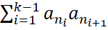
- Đường đi ngắn nhất là đường đi có chiều dài ngắn nhất trong số tất cả các đường đi bắt đầu tại đỉnh s (đỉnh ban đầu) và kết thúc tại đỉnh t (đỉnh cuối).
- Trong quá trình tính toán lượng pheromone Δτ cần gửi lại trên đường đi, chi phí tối đa của một cạnh (i,j) ∈ E được ký hiệu là C

3.2 Thiết kế thuật toán
Tài liệu giới thiệu ShortestPathACO, một thuật toán dựa trên siêu heuristic Tối ưu hóa Bầy Kiến (Ant Colony Optimization - ACO) để giải quyết bài toán đường đi ngắn nhất. Mặc dù siêu heuristic ACO ban đầu được phát triển để giải quyết các bài toán NP-hard (cho kết quả xấp xỉ tối ưu), ShortestPathACO được thiết kế nhằm đạt được các đặc tính có thể so sánh hoặc tốt hơn so với các thuật toán hiện có vốn có khả năng tính toán kết quả chính xác.
Điểm khác biệt then chốt nằm ở cách tiếp cận: thay vì xem bài toán như một thể thống nhất, thuật toán này được phân chia thành nhiều bài toán con (subproblems). Mỗi bài toán con đại diện cho một quyết định cục bộ mà một "con kiến" phải đối mặt tại mỗi đỉnh của đồ thị: "Đi đâu tiếp theo?". Việc chia nhỏ này cho phép thuật toán quản lý sự phức tạp một cách hiệu quả, biến một nhiệm vụ tối ưu hóa toàn cục đầy thách thức thành một chuỗi các lựa chọn xác suất đơn giản hơn
Cơ chế hoạt động của ShortestPathACO dựa trên sự tương tác giữa hai thành phần: thông tin heuristic (ưu tiên các cung đường ngắn) và thông tin pheromone (phản ánh kinh nghiệm của cả đàn). Thông qua việc lặp lại, các con kiến dần dần khám phá không gian tìm kiếm. Những con đường tốt (ngắn) sẽ được nhiều kiến đi qua và để lại nhiều pheromone hơn, từ đó thu hút các kiến trong tương lai, tạo thành một vòng phản hồi tích cực. Cuối cùng, giải pháp toàn cục tự động nổi lên (emerge) từ sự cộng tác của hàng loạt các giải pháp cục bộ này. Kiến trúc này không chỉ linh hoạt để thích ứng với các thay đổi trong đồ thị mà còn rất mạnh mẽ, cho phép nó xử lý các bài toán quy mô lớn mà các thuật toán tĩnh truyền thống có thể gặp khó khăn.

3.2.1 Khởi tạo thuật toán và tham số
Thuật toán ShortestPathACO sử dụng các tham số sau:
Tham số | Ý nghĩa | Chức năng quan trọng
m | Số lượng kiến | Ảnh hưởng đáng kể đến độ chính xác và thời gian chạy. Cần cân bằng giữa độ chính xác và thời gian hoạt động
α | Tham số xác định ảnh hưởng của pheromone lên việc chọn đỉnh tiếp theo | Cùng với β, điều chỉnh phương pháp lựa chọn đỉnh, ảnh hưởng đến chất lượng giải pháp
β | Tham số xác định ảnh hưởng của dữ liệu còn lại (remaining data) lên việc chọn đỉnh tiếp theo | Dữ liệu còn lại bao gồm trọng số cạnh hoặc đánh dấu cạnh đã được ghé thăm hay chưa
ρ | Tốc độ bay hơi vết pheromone | ρ quyết định tốc độ bay hơi. Bay hơi nhanh khuyến khích khám phá các giải pháp mới; bay hơi chậm khiến kiến sử dụng các giải pháp đã tìm thấy
τ0 | Mức pheromone ban đầu trên các cạnh
τmin ,τmax | Mức pheromone tối thiểu và tối đa có thể chấp nhận trên các cạnh | Cho phép điều chỉnh mức pheromone, làm thay đổi đặc tính hoạt động của kiến
s, t | Đỉnh ban đầu, Đỉnh kết thúc | Yêu cầu tùy thuộc vào biến thể bài toán SPP
Bảng 1. Bảng mô tả tham số cho thuật toán

3.2.2 Phương pháp tìm đường đi
Đây là một trong những yếu tố quan trọng của bất kỳ thuật toán nào dựa trên hệ thống bầy kiến. ShortestPathACO đề xuất hai phương pháp chính:
- Tìm đường đi cho từng con kiến lần lượt (Finding paths for each ant one by one)
- Mỗi kiến chọn đỉnh tiếp theo lặp đi lặp lại. Sau mỗi lần lặp, vệt pheromone bay hơi
- Sau khi đạt đến đỉnh mục tiêu, vệt pheromone trên đường đi đó được củng cố bằng Δτ
- Quan sát: Phương pháp này ưu tiên các đường đi có số lượng cạnh ít hơn vì chúng sẽ được tìm thấy sau số lần lặp ít hơn, và do đó, vệt pheromone trên chúng sẽ được tăng cường nhanh hơn

- Tìm đường đi theo danh sách thời gian (Finding paths according to the time list)
- Sử dụng một danh sách thời gian (time list) để ghi lại thời gian con kiến đạt đến một đỉnh nhất định
- Danh sách này cho phép con kiến nào đến đích sớm hơn (tức là đi trên đường ngắn hơn) sẽ rắc pheromone nhanh hơn
- Pheromone bay hơi với mỗi lần chuyển sang con kiến tiếp theo trong danh sách
- Việc cập nhật pheromone diễn ra theo từng bước (in steps): sau khi đến đỉnh cuối, mỗi con kiến đi ngược lại trên đường đi của nó và để lại Δτ pheromone trên mỗi cạnh
- Quan sát: Chiến lược này cho phép sửa đổi quá trình lựa chọn đỉnh tiếp theo sớm hơn, ngay cả đối với những con kiến chưa đến đỉnh cuối. Tuy nhiên, nó tạo ra sự dư thừa (redundancy) do việc sử dụng cấu trúc sắp xếp theo thời gian.

3.2.3 Lụa chọn đỉnh tiếp theo
Quá trình lựa chọn đỉnh tiếp theo (chuyển đổi từ đỉnh i sang đỉnh j) sử dụng công thức xác suất chuyển đổi .
- Hệ số cạnh q_{ij} được điều chỉnh bởi các tham số α và β. Dữ liệu bổ sung (η, ví dụ: trọng số cạnh) cũng tham gia vào việc tính toán.
- Có nhiều phương pháp tính qij , ví dụ cơ bản nhất là
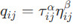
- Tối ưu hóa quá trình lựa chọn: Nên sử dụng bộ tạo số giả ngẫu nhiên để đưa sự ngẫu nhiên vào quá trình chọn cạnh. Điều này đặc biệt cần thiết khi nhiều cạnh có xác suất đồng đều, giúp tránh việc thuật toán lặp đi lặp lại các cạnh giống nhau.
- Quá trình tính toán hệ số cạnh q_{ij} có thể trở nên phức tạp hơn, tùy thuộc vào việc mức pheromone τ_{ij} đã được tăng cường hay chưa và liệu kiến đã tìm thấy một số đường đi nhất định (ví dụ: 3 đường đi)

3.2.4 Cập nhật Vệt Pheromone
Cách cập nhật vệt pheromone liên quan đến phương pháp tìm đường đi đã chọn. Các Chiến lược Cập nhật (Reinforcement Strategies):
- Từng bước và tiến lên (Progressive): Củng cố vệt pheromone với mỗi lần kiến đi từ đỉnh này sang đỉnh khác khi tìm kiếm đỉnh cuối.
- Từng bước và ngược lại (Backward/Reverse): Củng cố được thực hiện khi kiến đi ngược lại từ đỉnh cuối về đỉnh ban đầu (tương tự như kiến thực tế trở về tổ).
- Tổng thể (Overall): Toàn bộ đường đi được củng cố chỉ trong một lần lặp (sau khi đường đi được tạo ra hoàn chỉnh).
- Chọn lọc (Selective): Chỉ củng cố một tập con các đường đi, ví dụ: đường đi có trọng số không vượt quá ngưỡng, đường đi tốt nhất trong lần lặp đó, hoặc đường đi tốt hơn đường đi tốt nhất đã tìm thấy ở giai đoạn đầu.
Xác định Lượng Pheromone (Δτ): Δτ có thể được tính theo nhiều cách:
- Δτ=const (Hằng số)
- Δτ= (Nghịch đảo của trọng số đường đi a_{p} ).
- Δτ = 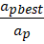 (Tỷ lệ giữa trọng số đường đi tốt nhất aPbest và trọng số đường đi hiện tại )
Việc lựa chọn Δτ rất quan trọng vì nó ảnh hưởng trực tiếp đến quyết định của các kiến khác và tốc độ hội tụ của thuật toán.
Bay hơi Pheromone (Evaporation):
- Mức pheromone trên mỗi cạnh được nhân với tham số ρ
- Để tránh hội tụ sớm, giá trị pheromone không được thấp hơn τmin (dựa trên hệ thống MMAS)
- Tần suất bay hơi cần được lựa chọn cẩn thận (ví dụ: bay hơi sau bước của một kiến, sau bước của tất cả kiến, hoặc theo đơn vị thời gian). Tốc độ bay hơi quá cao có thể dẫn đến hội tụ các giải pháp không tối ưu, trong khi tốc độ quá thấp có thể dẫn đến hoàn toàn không hội tụ.

3.2.5 Điều kiện kết thúc thuật toán
Vì ACO là một thuật toán tối ưu hóa ngẫu nhiên, không đảm bảo luôn tìm ra giải pháp tối ưu toàn cục trong mọi trường hợp, việc xác định thời điểm dừng thuật toán một cách thông minh là vô cùng quan trọng. Quyết định này cần cân bằng giữa việc cho phép thuật toán đủ thời gian để khám phá không gian tìm kiếm và tránh lãng phí tài nguyên tính toán sau khi đã đạt được một giải pháp đủ tốt. Có ba chiến lược chính để xác định điều kiện kết thúc.
- Điều kiện hội tụ lý tưởng: Điều này xảy ra khi tất cả các con kiến trong đàn liên tục xây dựng cùng một giải pháp trong nhiều lần lặp. Khi đó, ma trận pheromone sẽ đạt đến trạng thái mà trong đó, các cung đường thuộc về giải pháp đó có giá trị pheromone cực kỳ cao, trong khi các cung đường khác gần như bốc hơi hoàn toàn. Lúc này, xác suất để một con kiến chọn bất kỳ đường đi nào khác là gần như bằng không, chứng tỏ thuật toán đã hội tụ và không còn khả năng cải thiện kết quả.
- Hội tụ theo phần trăm: Thay vì chờ toàn bộ đàn kiến đồng thuận, ta có thể dừng thuật toán nếu một tỷ lệ đã xác định trước (ví dụ: 80% hoặc 90%) số kiến liên tục tìm thấy cùng một giải pháp trong một số lần lặp liên tiếp. Chiến lược này giúp rút ngắn đáng kể thời gian chạy, đặc biệt hữu ích với các bài toán có quy mô rất lớn. Tuy nhiên, nó đi kèm với rủi ro: việc dừng sớm có thể khiến thuật toán bỏ lỡ các giải pháp tốt hơn nếu nó đang mắc kẹt ở một cực trị địa phương, dẫn đến kết quả chưa tối ưu.
- Giới hạn lặp/Thời gian: Đây là biện pháp an toàn để đảm bảo thuật toán không rơi vào trạng thái lặp vô hạn, đặc biệt khi các tham số như hệ số bay hơi pheromone hoặc số lượng kiến không được chọn tối ưu. Bằng cách đặt trần số lần lặp tối đa hoặc tổng thời gian xử lý, ta có thể kiểm soát được nguồn tài nguyên tính toán. Giải pháp tốt nhất tìm được tại thời điểm dừng sẽ được chấp nhận.
Trong thực tế, cách tiếp cận tối ưu không phải là phụ thuộc vào một điều kiện duy nhất, mà là sự kết hợp khéo léo cả ba phương pháp trên. Một triển khai điển hình sẽ dừng lại nếu bất kỳ điều kiện nào trong số này được thỏa mãn: khi đạt đến số lần lặp tối đa, khi hết thời gian cho phép, hoặc khi phát hiện thấy sự hội tụ (toàn phần hoặc một phần). Sự kết hợp này đảm bảo một sự cân bằng giữa thời gian chạy chấp nhận được và độ tin cậy của kết quả cuối cùng, mang lại tính thực tiễn cao cho thuật toán ACO.

Thực nghiệm và đề xuất

4.1 Thiết lập thực nghiệm

4.1.1 Môi trường thử nghiệm
Thực nghiệm được triển khai trên môi trường Python 3.13 với các thư viện:
- numpy 2.3.3: Để xử lí các phép toán ma trận và vector
- matplotlib 3.10.7: Để trực quan hóa kết quả và biểu đồ hội tụ

4.1.2 Dữ liệu đầu vào
Sử dụng ma trận khoảng cách của đồ thị 5 đỉnh để minh họa bài toán TSP:
inf | 2 | 2 | 5 | 7
2 | inf | 4 | 8 | 2
2 | 4 | inf | 1 | 3
5 | 8 | 1 | inf | 2
7 | 2 | 3 | 2 | inf
Bảng 2. Ma trận kề của đồ thị
Tọa độ các đỉnh được sử dụng để trực quan hóa kết quả:
- Đỉnh 0: (0, 0)
- Đỉnh 1: (4, 3)
- Đỉnh 2: (2, 6)
- Đỉnh 3: (6, 6)
- Đỉnh 4: (8, 2)
Minh họa dữ liệu đầu vào:
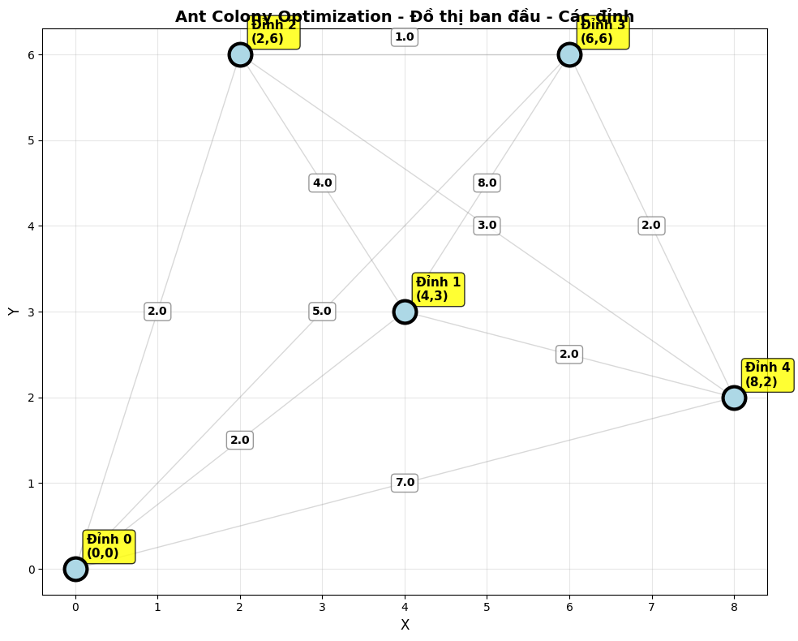
Hình 3. Hình ảnh các đỉnh (tọa độ)

4.1.3 Tham số cài đặt
Các tham số của thuật toán ACO được thiết lập như sau:
- n_ants = 3: Số lượng kiến trong mỗi lần lặp
- n_best = 2: Số lượng kiến tốt nhất được phép cập nhật pheromone
- n_iterations = 5: Số vòng lặp của thuật toán
- decay = 0.95: Tỷ lệ phân rã pheromone sau mỗi lần lặp
- alpha = 1: Số mũ của pheromone trong công thức xác suất
- beta = 1: Số mũ của heuristic (nghịch đảo khoảng cách)

4.2 Kết quả thực nghiệm

4.2.1 Quy trình thực thi
Thuật toán được khởi chạy thông qua hàm ant_colony.run() với 5 lần lặp. Trong mỗi lần lặp:
- 3 kiến cho lời giải độc lập bằng cách di chuyển tuần tự qua tất cả các đỉnh
- 2 kiến có lời giải tốt nhất được chọn để cập nhật pheromone
- Quá trình phân rã pheromone được áp dụng với tỷ lệ 0.95

4.2.2 Minh họa kết quả
Lần lặp 1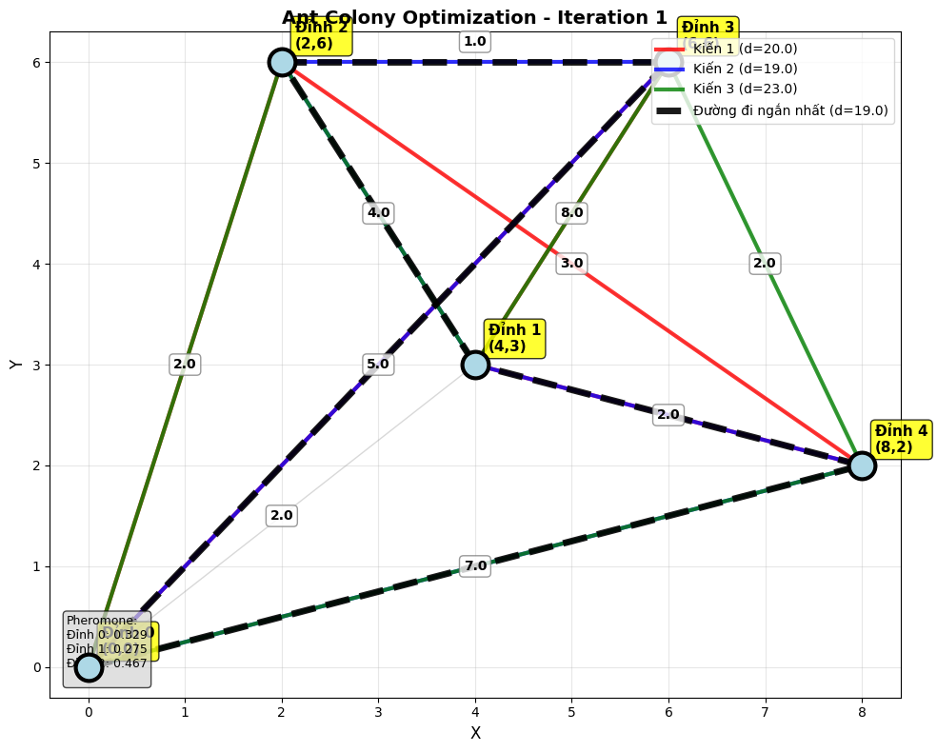 | Lần lặp 2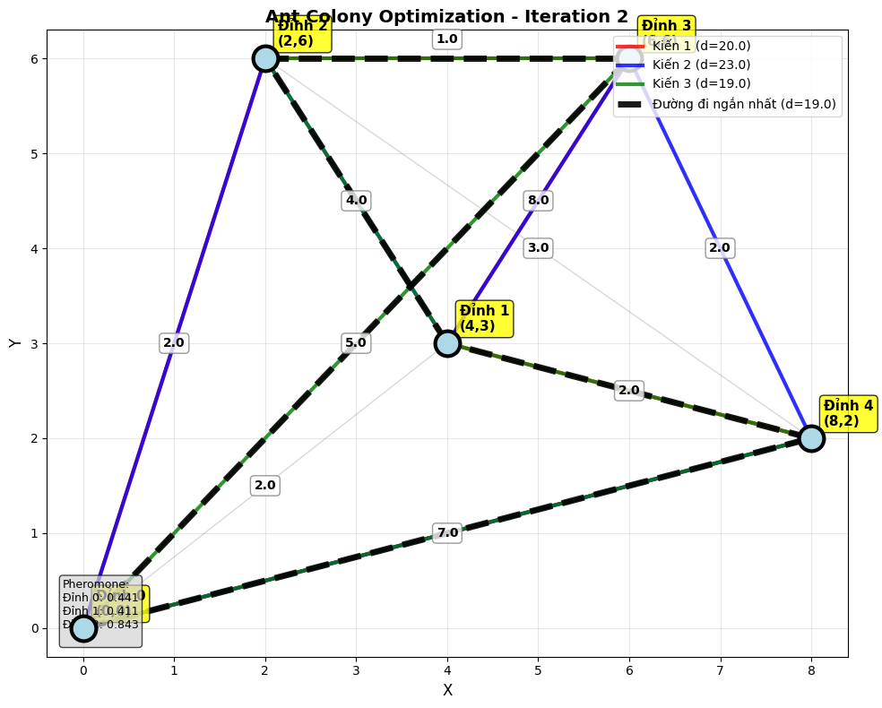
Lần lặp 3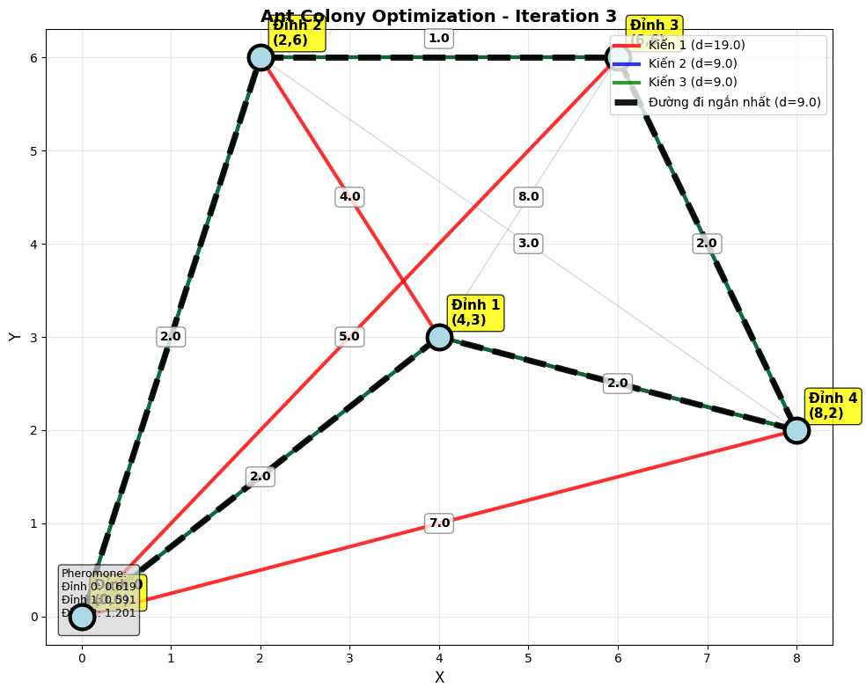 | Lần lặp 4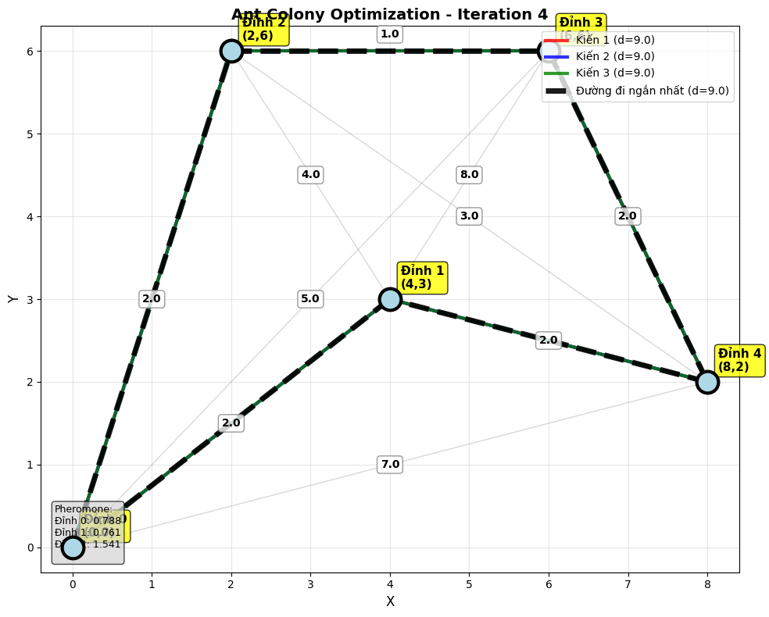
Lần lặp 5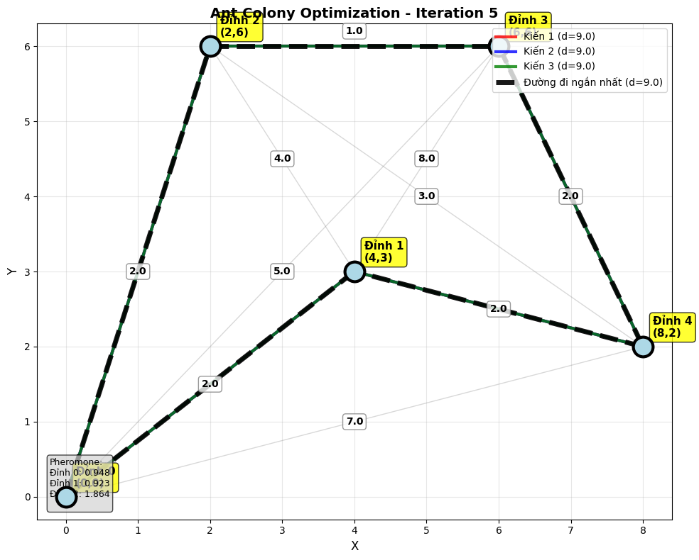 | Kết quả cuối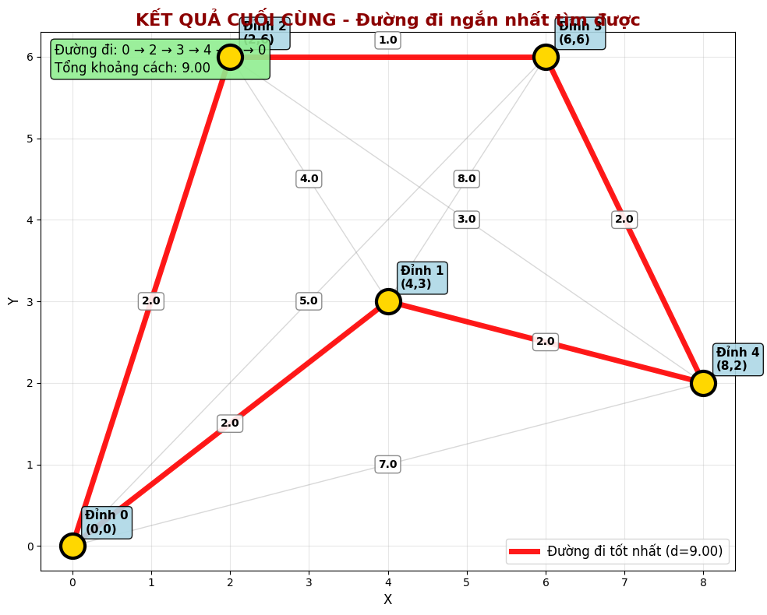

Sau 5 lần lặp, thuật toán tìm được đường đi với thứ tự các đỉnh và tổng khoảng cách tương ứng. Kết quả cụ thể từ các lần chạy cho thấy:
- Lần lặp 1-2: Chi phí đường đi 19 đơn vị
- Lần lặp 3-4-5: Đạt được đường đi tối ưu với chi phí khoảng 9 đơn vị

4.2.3 Biểu đồ hội tụ
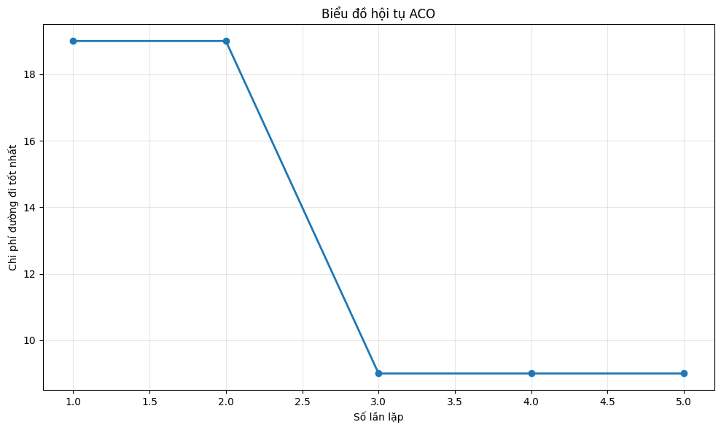
Hình 4. Hình ảnh kết quả tổng trọng số của đường đi ngắn nhất ở mỗi lần lặp

Biểu đồ thể hiện sự hội tụ của thuật toán qua 5 lần lặp cho thấy:
- Chi phí đường đi giảm nhanh trong 2-3 lần lặp đầu tiên
- Thuật toán thể hiện xu hướng cải thiện rõ rệt qua các lần lặp
- Với số lần lặp ít (n_iterations=5), thuật toán vẫn cho thấy khả năng tìm kiếm hiệu quả

4.2.4 So sánh kết quả
Kết quả thu được từ ACO với tham số hiện tại được đánh giá:
- Chất lượng lời giải: Đạt được đường đi tối ưu sau 5 lần lặp
- Hiệu suất tính toán: Thời gian chạy nhanh do số lần lặp ít
- Ổn định: Cần nhiều lần chạy để đánh giá độ ổn định do số lần lặp hạn chế

4.3 Phân tích và thảo luận

4.3.1 Ảnh hưởng của tham số
Tham số số lượng kiến (n_ants = 3)
Với 3 kiến trong mỗi lần lặp:
- Đa dạng hóa tìm kiếm: 3 kiến khám phá các hướng đi khác nhau
- Cân bằng tài nguyên: Đủ để khám phá không gian tìm kiếm nhưng không quá tốn chi phí tính toán
- Khả năng song song: Có thể triển khai đồng thời để tăng hiệu suất
Tham số kiến tốt nhất (n_best = 2)
Chỉ 2 kiến tốt nhất được cập nhật pheromone:
- Tập trung chất lượng: Chỉ củng cố các lời giải có chất lượng cao
- Tránh nhiễu: Giảm ảnh hưởng của các lời giải kém chất lượng
- Cân bằng khai thác: Duy trì đủ thông tin từ nhiều lời giải tốt
Tham số Alpha (α = 1) và Beta (β = 1)
- Alpha (α = 1): Cân bằng trọng số pheromone, cho phép thuật toán học hỏi từ kinh nghiệm trước đó
- Beta (β = 1): Ưu tiên hợp lý các cạnh ngắn, hướng đến lời giải khả thi
Công thức xác suất: P = (pheromone^1) * (1/distance^1)
Tham số Decay (ρ = 0.95)
Phân rã pheromone 5% sau mỗi lần lặp:
- Quên lời giải cũ: Giảm dần ảnh hưởng của các lời giải không tối ưu
- Khuyến khích khám phá: Tạo cơ hội cho các hướng đi mới
- Ổn định hội tụ: Tránh thay đổi đột ngột trong ma trận pheromone

4.3.2 Hiệu quả thuật toán
Với bộ tham số hiện tại (n_ants=3, n_best=2, n_iterations=5), thuật toán thể hiện:
- Tốc độ hội tụ nhanh: Đạt được cải thiện đáng kể chỉ sau vài lần lặp
- Hiệu quả tính toán: Sử dụng tài nguyên hợp lý với số kiến vừa phải
- Chất lượng lời giải: Có khả năng tìm đường đi gần tối ưu trong thời gian ngắn

4.3.3 Ưu điểm và hạn chế
Ưu điểm
Cân bằng tìm kiếm: n_ants=3 và n_best=2 tạo sự cân bằng giữa khai thác và khám phá
Hiệu suất cao: Với số lần lặp ít, vẫn cho kết quả khả quan
Linh hoạt: Có thể điều chỉnh dễ dàng cho các bài toán khác nhau
Tính thực tế: Phù hợp với các ứng dụng cần kết quả nhanh
Hạn chế
Số lần lặp hạn chế: n_iterations=5 có thể chưa đủ để đạt hội tụ hoàn toàn
Biến động kết quả: Có thể cho kết quả khác nhau giữa các lần chạy
Phụ thuộc khởi tạo: Chất lượng lời giải ban đầu ảnh hưởng đến quá trình hội tụ
Cần tối ưu tham số: Các tham số cần được điều chỉnh cho từng bài toán cụ thể

Kết luận và hướng phát triển

5.1 Kết luận

5.1.1 Tóm tắt kết quả đạt được
Trong phạm vi nghiên cứu của đề tài, nhóm đã tiến hành tìm hiểu cơ sở lý thuyết của thuật toán Tối ưu hóa Đàn kiến (Ant Colony Optimization – ACO), đồng thời triển khai và đánh giá một phiên bản ACO để giải quyết bài toán tìm đường đi ngắn nhất trên đồ thị. Thông qua việc xây dựng mô hình AntColony, thiết kế cơ chế sinh đường đi (gen_path), lựa chọn bước đi dựa trên xác suất (pick_move) và phương pháp cập nhật pheromone (spread_pheromone), thuật toán đã được hiện thực hóa đầy đủ và vận hành ổn định.
Kết quả thực nghiệm cho thấy thuật toán ACO có khả năng hội tụ khá nhanh và tìm được đường đi tối ưu chỉ sau 3 lần lăp. Với bộ tham số đã lựa chọn (n_ants = 3, n_best = 2, n_iterations = 5), chi phí đường đi đã giảm đáng kể từ 19 đơn vị (ở các lần lặp đầu) xuống mức tối ưu là khoảng 9 đơn vị (ở các lần lặp sau). Biểu đồ hội tụ và các minh họa trực quan cho thấy rõ quá trình tăng cường pheromone diễn ra đúng như kỳ vọng, đồng thời phản ánh khả năng học hỏi và thích nghi của thuật toán.

5.1.2 Đóng góp của nghiên cứu
Điểm nổi bật của phương pháp này nằm ở cơ chế lựa chọn bước đi dựa trên xác suất, thay vì các quy tắc tất định cứng nhắc. Sự kết hợp khéo léo giữa dấu vết pheromone (lịch sử kinh nghiệm của cả đàn) và thông tin heuristic (khoảng cách cục bộ giữa các đỉnh) đã cho phép các tác nhân (kiến) cân bằng tốt giữa việc khám phá các hướng đi mới và khai thác các lộ trình tiềm năng.

5.2 Hướng phát triển
Để nâng cao hiệu quả và mở rộng phạm vi ứng dụng của thuật toán ACO, nghiên cứu trong tương lai có thể phát triển theo một số hướng sau:

5.2.1 Cải tiến thuật toán
Tối ưu hóa tham số:
- Các tham số (α, β, ρ) được thiết lập ở mức cơ bản, ta sẽ tập trugn thử nghiệm và tìm ra các giá trị tối ưu cho các tham số này hoặc kết hợp thêm các kỹ thuật tối ưu siêu tham số như Genetic Algorithm, Bayesian Optimization hoặc nhằm cải thiện tốc độ hội tụ và độ chính xác của thuật toán khi áp dụng trên các ma trận khoảng cách lớn hơn hoặc đồ thị có cấu trúc phức tạp hơn.
- Việc đánh giá thuật toán ACO sẽ khách quan hơn nếu được đặt cạnh các phương pháp khác như\
  - Thuật toán di truyền (Genetic Algorithm – GA).
  - Tối ưu bầy hạt (Particle Swarm Optimization – PSO).
  - Các thuật toán cổ điển như Dijkstra, Bellman-Ford hoặc A*.
Sự so sánh này giúp làm rõ ưu – nhược điểm và phạm vi ứng dụng phù hợp của từng phương pháp.

5.2.2 Ứng dụng mở rộng
Trong tương lai, mã nguồn này có thể được phát triển và điều chỉnh để giải quyết các bài toán tối ưu hóa tổ hợp phức tạp hơn và có tính ứng dụng thực tiễn cao, chẳng hạn như:
- Bài toán Người bán hàng Du lịch (Traveling Salesman Problem - TSP): Tìm lộ trình đi qua tất cả các điểm và quay về điểm xuất phát với chi phí thấp nhất.
- Định tuyến mạng lưới (Network Routing): Tối ưu hóa luồng dữ liệu trong các hệ thống mạng viễn thông hoặc giao thông vận tải.

DANH MỤC TÀI LIỆU THAM KHẢO
[1] A Comprehensive Review of Ant Colony Optimization in Swarm Intelligence for Complex Problem Solving (2024).
[2] Ant Colony Optimization for Traveling Salesman Problem: A Review (2025).
[3] Research on improved ant colony optimization for traveling salesman problem (2022)
﻿

